中国塑协降解塑料字[2005]第3号
关于征求专委会徽标意见的函
各理事会员：
中国塑协降解塑料专委会秘书处，经过讨论、设计，制作了专委会的徽标如下图。

标志整体图形由“S”字母和圆的图形，演变得到；
标志的蓝色图形，表示了循环的意思；
标志中间部分的绿色表示了降解塑料维护地球绿色的作用，体现降解塑料环保的概念
标志整体表示了降解塑料不仅能体现环保概念，还能体现可持续发展的理念。
标志下面英文单字为降解塑料委会的英文缩写。
请各理事会员对此徽标提出具体意见，如有意见请以传真、e-mail、信件等方式，反馈至专委会秘书处。
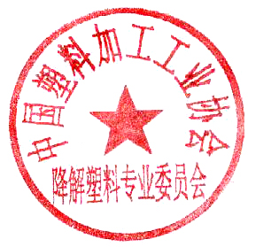
中国塑协降解塑料专业委员会
二零零五年六月六日

附件

中国塑协降解塑料专委会秘书处联系方式

中国塑协降解塑料专委会联系方式：
中国塑协降解塑料专业委员会秘书处（ DPC ）
秘书长：翁云宣 电话：0086-10-68983573 传真：68983571
联系人：王蕾 电话：0086-10-68985416 传真：68983571
联系地址：北京阜成路 11 号耕耘楼 10 层 邮编：100037

副秘书长：马占峰 电话：0086-10-65592882 传真：65225254
地址：北京东长安街6号 邮编：100740

网址：www.degradable.org.cn e-mail: wengyx@degradable.org.cn

